Manual Práctico para Gestionar Alteraciones Contractuales en Obras Públicas
Una guía sencilla para manejar cambios en contratos de obras públicas

DIRECCIÓN DE ALTERACIONES CONTRACTUALES
DIRECCIÓN GENERAL DE CERTIFICACIONES

Contenido
Introducción 2
1. ¿Qué son las Alteraciones Contractuales? 2
2. Principios Básicos 2
3. ¿Cómo gestionar una alteración contractual? 3
3.1 Detectar la necesidad del cambio 3
3.2 Evaluación técnica y administrativa 3
3.3 Autorización y formalización del cambio 3
3.4 Ejecución y seguimiento 3
3.5 Cierre y evaluación 3
4. Documentación y Registros 4
5. Consideraciones según el tipo de cambio 4
5.1 Mayor o menor monto de obra 4
5.2 Paralización y reanudación de obra 4
5.3 Mayor plazo de ejecución 4
5.4 Combinación de cambios 4
6. Conclusiones y Recomendaciones 5

Introducción
Los proyectos de construcción pueden variar sobre la marcha: a veces hace falta agregar trabajos, reducir tareas, suspender temporalmente o, simplemente, extender el plazo para terminar la obra. Este manual está pensado para acompañarte paso a paso en la gestión de cualquier modificación que necesite la obra, haciendo el proceso más claro, ordenado y transparente para todas las áreas involucradas.

1. ¿Qué son las Alteraciones Contractuales?
Hablamos de alteraciones contractuales cuando hay que cambiar algo en el contrato de una obra pública ya en marcha o que está a punto de arrancar. Estas modificaciones pueden ser por varios motivos:
- Mayor monto de obra: cuando hay que sumar trabajos que no estaban contemplados en el pliego y eso sube el valor total del contrato.
- Menor monto de obra: sucede si se eliminan partes del proyecto o ya no se requiere la ejecución de ciertos ítems del pliego, bajando el presupuesto.
- Paralización de obra: es cuando, por algún motivo, hay que pausar temporalmente los trabajos.
- Desparalización de obra: cuando se retoman las tareas después de esa pausa.
- Ampliación de plazo de ejecución: si se necesitan más días para completar la obra, por razones que se pueden justificar.
- Combinación de cambios: en muchos casos, ocurren varios de estos cambios juntos y se deben analizar de manera global, bajo un mismo expediente.
Las solicitudes pueden tramitarse por dos vías, según la fecha estimada de finalización de la obra:
- APROBACIÓN: Cuando al momento de presentar la solicitud, la obra se encuentra en ejecución y aún no ha terminado.
- CONVALIDACIÓN: Cuando al momento de la solicitud, la obra ya se encuentra finalizada.

2. Principios Básicos
Para manejar estos cambios de la mejor manera, hay que seguir algunos principios simples:
- Legalidad: todo cambio debe cumplir la ley y lo que dice el pliego original.
- Transparencia: cada modificación tiene que quedar bien documentada y justificada.
- Razonabilidad: los cambios deben tener un motivo válido y comprobable.
- Oportunidad: es importante gestionar las modificaciones lo antes posible para evitar atrasos o complicaciones mayores.
- Estandarización: se debe unificar la línea de pedido y otorgamiento para reducir modificaciones y facilitar su control y comprensión entre las diferentes áreas.

3. ¿Cómo gestionar una alteración contractual?
Ante posibles variaciones, se conformará un expediente según la modificación realizada. El inspector debe elaborar un informe que describa únicamente la alteración solicitada. Posteriormente, se generará una nota modelo para la apertura del expediente con el alcance correspondiente (por ejemplo: 1954-M-2025 Alc. 2/2025).

3.1 Detectar la necesidad del cambio
- Quien inspecciona la obra o la empresa contratista puede notar que hace falta modificar el contrato.
- Hay que dejar por escrito la razón del cambio mediante notas, explicar en qué consiste, y justificar por qué es necesario, ya sea en lo técnico, por cuestiones de no poder avanzar, etc.
- Se pide la apertura del expediente de alteración, mediante nota breve a la Dirección General de Inspecciones indicando el motivo. No es necesario detallar la alteración en esta etapa.

3.2 Evaluación técnica y administrativa
- Con la apertura del expediente, se adjunta toda la documentación que respalda la solicitud de la alteración de la obra.
- La Dirección de Alteraciones Contractuales revisa el informe para ver si el cambio es viable y cumple con las normas.
- Se hace una recomendación o corrección sobre el informe.
- Si hace falta, se consulta o se pide que corrija al inspector que solicita la alteración.

3.3 Autorización y formalización del cambio
- El dictamen se presenta a quienes tienen que aprobarlo.
- Si está todo en regla, se formaliza el cambio con la firma de un documento modificatorio.
- Se avisa a todas las áreas y personas interesadas: contratista, supervisores, residentes y órganos de control.

3.4 Ejecución y seguimiento
- Se carga la aprobación en el sistema para que se vea impactado en la ejecución de la obra.
- El cambio se implementa en la obra, cumpliendo con las nuevas condiciones.

3.5 Cierre y evaluación
- La obra continuará según lo previsto hasta que finalice o surja alguna modificación.

4. Documentación y Registros
Para que todo quede en orden y sea fácil de auditar a continuación se detalla la documentación solicitada para cada tipo de modificación:
- Informe inicial donde se explica por qué hace falta el cambio.
- Dictámenes técnicos y legales.
- Actas y acuerdos de autorización.
- Documentos que modifican el contrato.
- Comunicaciones y notificaciones.
- Registros de avances y evaluaciones.
Para evitar múltiples versiones de un mismo trámite y posibles confusiones o demoras, se implementarán formularios que, al completarlos, sugieran modelos de notas para agilizar el proceso de alteración contractual.

5. Consideraciones según el tipo de cambio

5.1 Mayor o menor monto de obra
- Los cambios deben estar bien respaldados por presupuestos y análisis de precios.
- Hay que asegurarse de no superar los límites permitidos por la normativa (20%).
- Todo incremento o disminución debe aprobarse antes de ejecutarse y estar reflejado en los cronogramas y pagos.

5.2 Paralización y reanudación de obra
- La suspensión se debe justificar y documentar, indicando fecha de inicio y motivo.
- Durante una paralización, no se mide ningún avance de obra, se debe medir el día anterior, o posterior de dicho plazo (Ej.: Paralización es desde 02/02 hasta el 31/03, se mide el 01/02/2025 o 01/04/2025).
- La reanudación se formaliza bajo el mismo expediente.

5.3 Mayor plazo de ejecución
- Cualquier ampliación de plazo tiene que estar bien justificada (por clima, retrasos ajenos al contratista, cambios en el proyecto, etc.).
- Se analiza cómo afecta al cronograma general y se ajustan las actividades que siguen.
- El nuevo plazo debe formalizarse y comunicarse a todas las áreas interesadas.

5.4 Combinación de cambios
- Si hay varios cambios al mismo tiempo, es necesario analizarlos en conjunto para evitar errores o impactos no previstos.
- La coordinación entre las distintas áreas es fundamental.

6. Conclusiones y Recomendaciones
Gestionar bien los cambios en los contratos de obra pública ayuda a resolver imprevistos y garantiza la calidad de los proyectos. Es clave conocer el procedimiento, mantener la documentación al día y actuar siempre de manera ordenada.
Se recomienda capacitarse de forma regular, consultar a su superior, actualizar los procesos según la normativa que corresponda y fomentar la comunicación entre las distintas áreas para evitar conflictos y asegurar que cada proyecto llegue a buen puerto.

Ejemplos prácticos
Las modificaciones contractuales pueden originarse por APROBACIÓN (obra no terminada) o CONVALIDACIÓN (obra finalizada), lo que implica distintos trámites que debe gestionar el inspector. Para ello, se solicita la apertura del expediente de alteración contractual, que mantiene el número del expediente principal, pero cambia el alcance (ejemplo: 56-M-2025 Alc. 2/2025).
El formulario “Solicitud apertura de expediente” genera un documento Word editable para presentar ante la Dirección General de Inspecciones y la Dirección Mesa General de Entradas y Salidas. Debe incluir:
  - Nota para la Dirección Mesa General de Entradas y Salidas: Firmada por el Director General de Inspecciones y la Subsecretaría de Infraestructura.
  - Nota para la Dirección General de Inspecciones: Firmada por los inspectores de la obra.

Documentación solicitada
A continuación, se detalla la documentación solicitada para cada modificación.

Ampliación de Plazo
Por aprobación, en el siguiente orden:
- Nota de inicio de actuaciones: Generada por el formulario.
- Notas de pedido: Pedidos de la empresa contratista, firmados por el Representante Técnico, Inspectores y Dirección General de Inspecciones con sello de “copia fiel”.
- Órdenes de servicio: Emitidas por los inspectores, detallan el motivo del pedido. Requieren firmas y sello igual que las notas de pedido.
- Plan de trabajo y Curva de Inversiones: Firmados por el Representante Técnico, Inspectores y Dirección General de Inspecciones.
- Disposición/Resolución/Decreto: Adjudica la obra a la contratista.
- Contrato: Entre la empresa y la municipalidad.
- Acta de replanteo: Marca el inicio de obra.
- Pases entre sectores.
Por convalidación, en el siguiente orden:
- Nota de inicio de actuaciones: Generada por el formulario.
- Notas de pedido: Pedidos de la empresa contratista, firmados por el Representante Técnico, Inspectores y Dirección General de Inspecciones con sello de “copia fiel”.
- Órdenes de servicio: Emitidas por los inspectores, detallan el motivo del pedido. Requieren firmas y sello igual que las notas de pedido.
- Plan de trabajo y Curva de Inversiones: Firmados por el Representante Técnico, Inspectores y Dirección General de Inspecciones.
- Disposición/Resolución/Decreto: Adjudica la obra a la contratista.
- Contrato: Entre la empresa y la municipalidad.
- Acta de replanteo: Marca el inicio de obra.
- Acta de Recepción Provisoria: Marca el final de la obra.
- Foja de Medición FINAL modelo con curva. Firmados por el Representante Técnico y Legal de la empresa, Inspectores y Dirección General de Inspecciones.
- Pases entre sectores.

Adicional de obra:
Por aprobación, en el siguiente orden:
- Nota de inicio de actuaciones: Generada por el formulario.
- Notas de pedido: Pedidos de la empresa contratista, firmados por el Representante Técnico, Inspectores y Dirección General de Inspecciones con sello de “copia fiel”.
- Órdenes de servicio: Emitidas por los inspectores, detallan el motivo del pedido. Requieren firmas y sello igual que las notas de pedido.
- Ítems nuevos: Si los hay, la empresa debe presentar un análisis de precios (con base de apertura de sobres) y firmado por sus representantes técnico y legal.
- Informe de Cómputo y Presupuesto: El área correspondiente debe informar si los precios son adecuados, con firma del Director de dicha área.
- Memoria del cuadro comparativo: Se utiliza un solo modelo donde se incluyen únicamente los ítems nuevos o modificados.
- Cuadro comparativo: Firmados por el Representante Técnico, Inspectores y Dirección General de Inspecciones.
- Plan de trabajo y Curva de Inversiones: Firmados por el Representante Técnico, Inspectores y Dirección General de Inspecciones.
- Disposición/Resolución/Decreto: Adjudica la obra a la contratista.
- Contrato: Entre la empresa y la municipalidad.
- Acta de replanteo: Marca el inicio de obra.
- Pases entre sectores.

Por convalidación, en el siguiente orden:
- Nota de inicio de actuaciones: Generada por el formulario.
- Notas de pedido: Pedidos de la empresa contratista, firmados por el Representante Técnico, Inspectores y Dirección General de Inspecciones con sello de “copia fiel”.
- Órdenes de servicio: Emitidas por los inspectores, detallan el motivo del pedido. Requieren firmas y sello igual que las notas de pedido.
- Ítems nuevos: Si los hay, la empresa debe presentar un análisis de precios (con base de apertura de sobres) y firmado por sus representantes técnico y legal.
- Informe de Cómputo y Presupuesto: El área correspondiente debe informar si los precios son adecuados, con firma del Director de dicha área.
- Memoria del cuadro comparativo: Se utiliza un solo modelo donde se incluyen únicamente los ítems nuevos o modificados.
- Cuadro comparativo: Firmados por el Representante Técnico, Inspectores y Dirección General de Inspecciones.
- Plan de trabajo y Curva de Inversiones: Firmados por el Representante Técnico, Inspectores y Dirección General de Inspecciones.
- Disposición/Resolución/Decreto: Adjudica la obra a la contratista.
- Contrato: Entre la empresa y la municipalidad.
- Acta de replanteo: Marca el inicio de obra.
- Acta de Recepción Provisoria: Marca el final de la obra.
- Foja de Medición FINAL modelo con curva. Firmados por el Representante Técnico y Legal de la empresa, Inspectores y Dirección General de Inspecciones.
- Pases entre sectores.

Alteración contractual (combinación de ambas):
Se debe presentar los mismos papeles que se mencionan en los apartados anteriores, con la atención de que si es por aprobación o convalidación.

Paralización y Desparalización
- Nota de inicio de actuaciones: Generada por el formulario.
- Notas de pedido: Pedidos de la empresa contratista, firmados por el Representante Técnico, Inspectores y Dirección General de Inspecciones con sello de “copia fiel”.
- Órdenes de servicio: Emitidas por los inspectores, detallan el motivo del pedido. Requieren firmas y sello igual que las notas de pedido.
- Plan de trabajo y Curva de Inversiones: Firmados por el Representante Técnico, Inspectores y Dirección General de Inspecciones.
- Disposición/Resolución/Decreto: Adjudica la obra a la contratista.
- Contrato: Entre la empresa y la municipalidad.
- Acta de replanteo: Marca el inicio de obra.
- Pases entre sectores.

Circuito de la alteraciones contractuales
Una vez presentado estos informes, debe pasar para el área de PRESUPUESTO mediante nota de solicitud, y análisis de precio firmado por el representante técnico y legal de la empresa contratista.
Luego debe ser entregado a la Dirección General de Contrataciones.
Una vez aprobado el expediente, este regresa al inspector, quien notifica a la empresa sobre la resolución, disposición o decreto correspondiente. En ese momento, se genera la foja que debe coincidir y contener la leyenda de expediente aprobado. Dicha foja y curva (5 juegos) deben presentarse junto con el acta de recepción provisoria (5 juegos). Además, si se trata de una finalización, se requieren 2 juegos de 20 fotografías cada uno; en caso contrario, se solicitan 2 juegos de 10 fotografías cada uno.
Si la obra concluye en la fecha estipulada en el contrato y no existe una ampliación de plazo, es posible tramitar la foja final. En caso contrario, la foja no podrá circular hasta que reciba la aprobación correspondiente.
La fecha de creación del expediente debe ser posterior a la finalización de la obra; de lo contrario, no aparecerá la leyenda de expediente adicional.
Si es una adenda donde tiene incrementos en ítems, y modifica el monto del contrato, dicho contrato debe ir sellado.

SISTEMA DE OBRAS
Cuando un expediente vuelve con decreto, vamos al sistema.
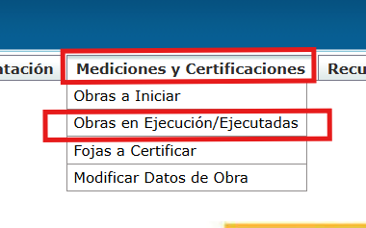
- Dentro del sistema ingresar a “Mediciones y Certificaciones” luego a “Obras en Ejecución/Ejecutadas”.
- Buscar la obra por número de expediente.
- En la hoja “Alteraciones Contractuales” verás la alteración solicitada.
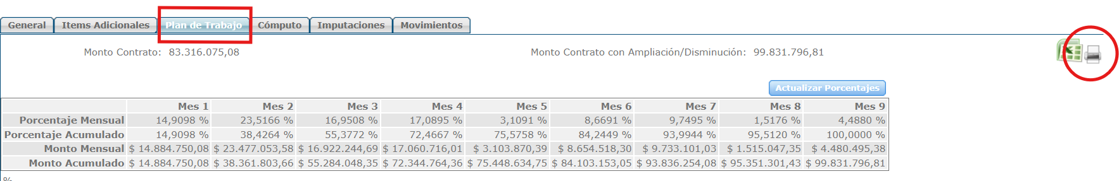
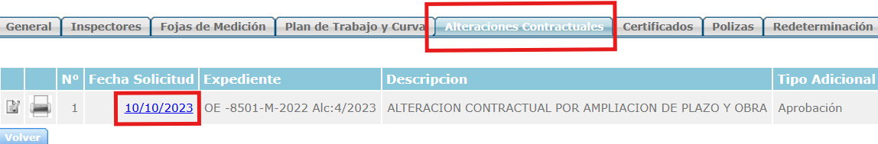
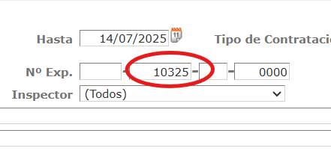
- Para verificar que el Plan de Trabajo y Curva coincidan con el sistema, haz clic en la “Fecha Solicitud”. Luego a “Plan de Trabajo”, y apretar la impresora que nos aparece a la derecha de la pantalla.

- Controlamos todos los % y avances mensuales.

- En la curva controlamos el monto de los certificados que ya fueron emitidos y enviados a contaduría. El % va a variar porque depende de cómo sigue la obra con la alteración, pero el monto no puede variar.

- Se hace precio por cantidad, para verificar que los decimales de los porcentajes, como los centavos de los montos coincidan y den exactos. Si hay mínima diferencia, se puede ajustar los decimales desde “Actualizar Porcentajes”.

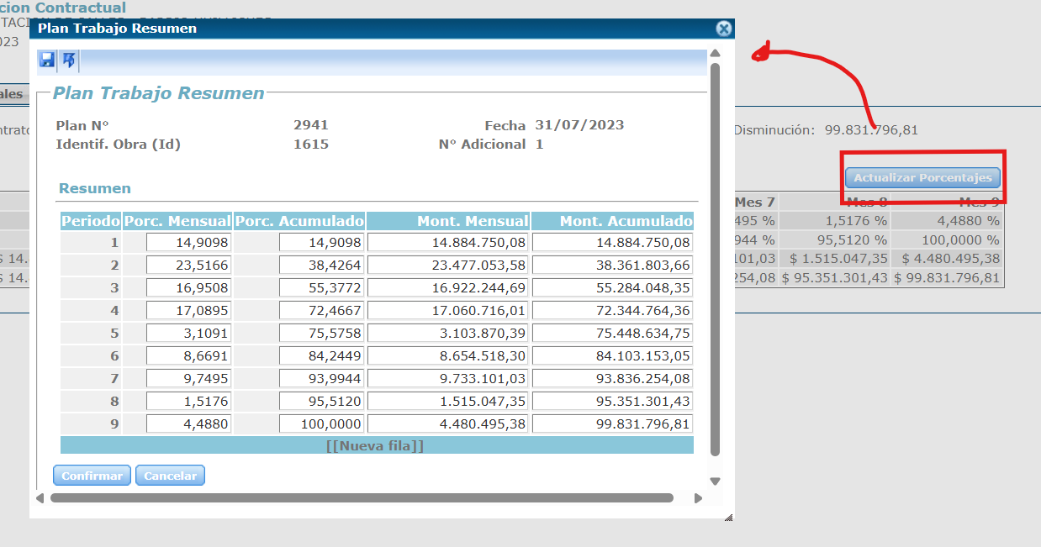
Una vez controlado todo y que esté todo OK, podemos aprobar por sistema, la resolución.

¿Qué “Fecha Solicitud” poner cuando llega para aprobar la norma legal?

Hay que distinguir dos situaciones cuando llega la norma legal que termina aprobando la alteración contractual respecto de la “Fecha Solicitud”.

- Cuando se trata de APROBACIÓN, la norma legal tiene efecto según la fecha de MEDICIÓN. Es necesario que el estado sea aprobado en el periodo en el que la medición coincide con la fecha establecida por la norma legal. En consecuencia, la fecha de solicitud debe corresponder a la de la norma legal.
- Si es por CONVALIDACIÓN:
  - Se genera la foja FINAL en sistema para que salga el itemizado de la obra básica.
  - Se modifica a mano la leyenda de la Alteración Contractual que está en la foja y se pone que esta aprobada por norma legal N° XX. También se modifica la fecha de terminación.
  - Se genera la curva de ejecución de foja FINAL en EXCEL tal como está en el expediente de Alteraciones.
  - Se controla que este todo correcto, y se carga la norma legal en el sistema. Como fecha de solicitud se coloca la del día en que se va a medir el adicional, es decir, la fecha del pase de la Subsecretaría de Infraestructura.
  - Se hace clic en el tilde verde que muestra que está solicitado, se destila “Modificar Plan de Trabajo”, y cambio la fecha de solicitud.
  - Se emite Foja, curva y certificado del adicional por sistema, y se vuelve a controlar.
Advertencia: Si al momento de la aprobación de la norma legal se ha certificado algún mes adicional respecto al inicio del trámite, se debe modificar la fecha de solicitud desmarcando “Modificar Plan de Trabajo”. De lo contrario, será necesario cargar nuevamente todo el plan. Posteriormente, se actualiza el plan con la fecha correspondiente a la norma legal.
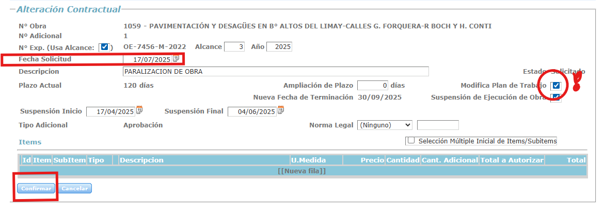
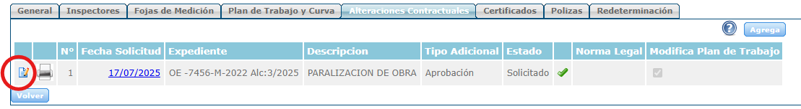
Imágenes de cómo se modifica la “Fecha Solicitud”:

Ejemplos reales

Expediente: 6811-M-2022. Paralización y luego Ampliación de Plazo
La obra inicia con los siguientes datos:
- Fecha de inicio: 13/06/2023, estipulada en el Acta de Replanteo.
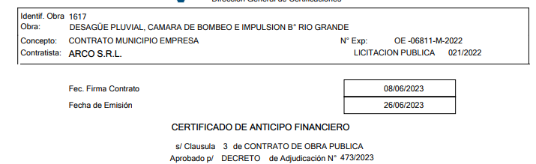
- Plazo de Obra: 150 días
El 26/06/2023 se genera el Certificado de Anticipo Financiero por el 10% del monto de la obra.


Luego la obra se decide paralizarla desde la fecha 01/07/2023 al 01/11/2023. Como la obra no está finalizada, la fecha de solicitud de la paralización es por APROBACIÓN.
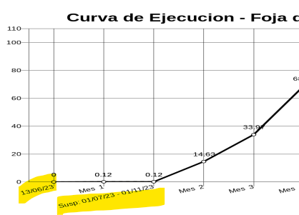
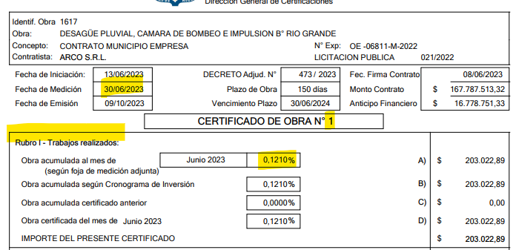
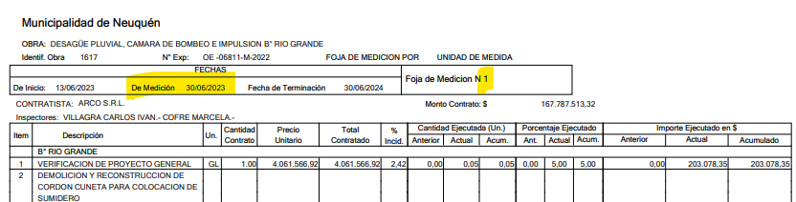
Primera Advertencia: Cuando una obra se inicia y posteriormente se paraliza, debe existir una Foja N°1 que registre la medición correspondiente hasta el día anterior a la paralización. En este caso, si la obra comienza el 26/06/2023 y la paralización es efectiva a partir del 01/07/2023, el inspector debe realizar la medición hasta el 30/06/2023. El inspector puede avanzar con este procedimiento mientras la paralización está en trámite, pero en dicha foja y certificado no debe incluirse ninguna referencia a que existe una paralización en proceso, ya que la fecha de medición corresponde al día previo.

En caso de que aparezca la notificación sobre una paralización en trámite, será necesario modificar la fecha de solicitud para que sea posterior a la fecha de medición.
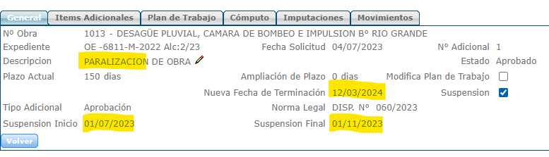
La solicitud de paralización debe estar cargada en el sistema, y hasta que no esté cargada la finalización de la paralización, no se puede medir mas nada. En este caso se carga con fecha 01/11/2023.

La fecha de finalización se ha prorrogado hasta el 12/03/2024. Posteriormente, la Desparalización deberá ser cargada en el mismo expediente correspondiente a la alteración. El proceso de desparalización inicia el 01/11/2023; por lo tanto, a partir del 02/11/2023 se reanudan las labores. Esta información debe registrarse en las notas de solicitud y en las órdenes emitidas por el inspector.

¿Qué “Fecha Solicitud” se coloca cuando se cargue la aprobación por Disposición? Como es por aprobación, se debe cargar la fecha de la norma legal, 04/07/2023, destildando “modificación de plan de trabajo”, para no tener que cargar todo nuevamente.
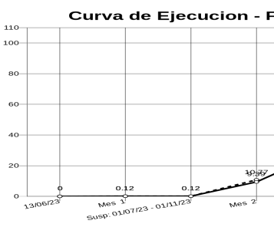
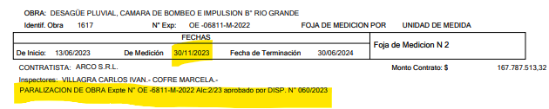
La siguiente Foja N°2 deberá corresponder al periodo comprendido entre la fecha de desparalización y el cierre del mes siguiente, en este caso, hasta el 30/11/2023. En dicho documento deberá consignarse que se registró una paralización aprobada mediante Disposición.

Luego de hacer hasta la Foja N°5 con fecha de medición 29/02/2024, el 23/02/2024 se solicita una ampliación de plazo de 110 días.
Como lo solicitan mientras la obra sigue en ejecución, ya que la fecha con la primera paralización se corrió al 12/03/2024, es por APROBACIÓN y hace que se agreguen 4 periodos más.

Segunda Advertencia: Como la Foja N°5, tiene fecha de medición 29/02/2024 y la obra tiene finalización prevista para la Foja N°6 FINAL al 12/03/2024, la Foja N°5 no debe notificar ampliaciones de plazo en trámite ni mostrar leyendas al respecto, aunque la solicitud sea anterior a la medición. Si aparece una leyenda, se debe ajustar temporalmente la fecha de solicitud a posterior a la medición.
Es importante considerar que, si la próxima foja es FINAL y existe una ampliación de plazos pendiente, no debe emitirse. Emitir fojas siguientes con una ampliación de plazos aún no aprobada puede causar problemas si la ampliación es rechazada, ya que se habrán realizados fojas y certificados con fechas de finalización posteriores que no estarían permitidas, lo que podría ocasionar inconvenientes para la empresa y para el inspector. Por este motivo, se recomienda no emitir nuevas fojas si esto implica que la obra hubiera concluido sin cambios en su programación.
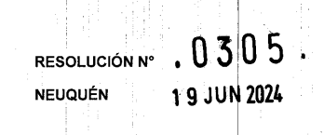
En el caso práctico, cuando se recibe la Resolución N°0305/2024, que aprueba la ampliación de plazo con fecha del 19/06/2024, corresponde actualizar la fecha de solicitud a la mencionada fecha.
No obstante, dado que la próxima foja n°6 corresponde a la medición del 31/03/2024, para que se registre la leyenda de aprobación de una ampliación de plazo, es necesario colocar la fecha 31/03/2024 en el campo “Fecha Solicitud”.
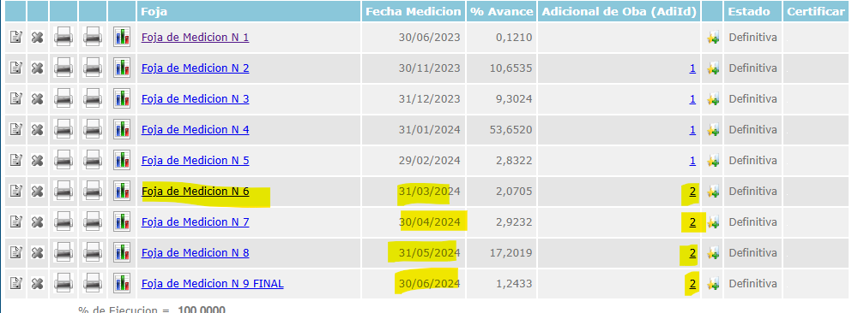
A partir de la foja N°6 hasta la N°9 final, se aplica la alteración 2. En estos documentos debe incluirse la leyenda que indica la aprobación de una ampliación de plazo, y posteriormente se emiten los certificados correspondientes.

Expediente: 2124-M-2022. Paralización y Desparalización
La obra inicia con los siguientes datos:
- Fecha de inicio: 17/10/2022, estipulada en el Acta de Replanteo.
- Plazo de Obra: 120 días
El 26/10/2022 se genera el Certificado de Anticipo.
Luego, tras una Nota de Pedido N°1 por parte de la empresa, y con fecha 01/11/2022 se decide paralizar la obra desde ese día. La nota dice lo siguiente:
Neuquén, 1 de noviembre de 2022
Nota de Pedido N°1
Obra: Instalación de columnas metálicas en calle Zeballos entre calle Belgrano y Goya.
Por medio de la presente se solicita por tiempo indefinido la paralización de la obra de referencia debido a la necesidad de confeccionar el proyecto eléctrico de la obra y su posterior presentación en CALF con las correspondientes plazos de aprobación por parte de dicho ente. La paralización se solicita a partir del día de la fecha y hasta tanto CALF otorgue el inicio de la obra.
Firmas: Representante Técnico de la empresa. Inspectores. (luego sello de que es copia fiel con la firma del Director General de Inspecciones)
La nota de pedido es válida porque indica el inicio de la paralización acorde a lo solicitado y no señala una fecha de finalización. Expone correctamente las razones y menciona la obra involucrada. Los inspectores respondieron a esta nota de la empresa de la siguiente manera:
Neuquén, 1 de noviembre del 2022
Obra: Instalación de columnas metálicas en calle Zeballos entre calle Belgrano y Goya”
Empresa: Mapivial Equipos SRL.
Orden de servicio: N° 002
Por medio de la presente y en virtud de lo solicitado por la empresa contratista en la nota de pedido N°1, se le comunica a la empresa contratista que se procederá a gestionar la paralización de la obra por un plazo indefinido a partir del 1 de noviembre hasta tanto se apruebe el proyecto en CALF y se tenga el inicio de obra formal (orden de servicio N°1) emitido por dicho ente.
Firmas: Representante Técnico de la empresa. Inspectores. (luego sello de que es copia fiel con la firma del Director General de Inspecciones)
La nota podría optimizarse eliminando la referencia innecesaria al número de plazos de paralización. Es adecuado que no se haya incluido una fecha de finalización y que se haya especificado la fecha de inicio; sin embargo, sería recomendable agregar el año correspondiente a dicha fecha. Luego si menciona otro número de orden, debería ser adjuntado, pero se recomienda no mencionarlo directamente.
La siguiente Nota de Pedido N°2 habla que se aprobó el proyecto que estaban esperando para finalizar la paralización de la siguiente manera:
Neuquén, 3 de febrero de 2023
Nota de Pedido N°2
Obra: Instalación de columnas metálicas en calle Zeballos entre calle Belgrano y Goya.
Se informa que en el día de la fecha se logró la aprobación del proyecto presentado en CALF el día 26/01/2023.
Se solicita organizar inspección con CALF con el objetivo de pedir dar inicio a la obra de referencia.
Firmas: Representante Técnico de la empresa. Inspectores. (luego sello de que es copia fiel con la firma del Director General de Inspecciones)
Esta nota puede mejorarse, ya que indica la aprobación del proyecto, pero no menciona explícitamente la solicitud de desparalización. No obstante, al tratarse de una nota de pedido emitida por la empresa, reviste mayor relevancia lo que exprese el inspector. Cabe señalar que el documento ya sugiere una posible fecha para la desparalización.
Por parte de los inspectores le responden que van a coordinar con el sector de inspecciones de CALF para ver si están en condiciones de iniciar la obra.
La Nota de Pedido N°3 indica que ya se juntaron con CALF y los inspectores municipales asique solicita dar inicio a la obra, esta nota no pone nota de inicio de los trabajos, ni fin de la paralización.
En la Orden de Servicio N°004 se solicita la desparalización de la siguiente manera:
Neuquén, 8 de marzo del 2023
Obra: Instalación de columnas metálicas en calle Zeballos entre calle Belgrano y Goya”
Empresa: Mapivial Equipos SRL.
Orden de servicio: N° 004
Por medio de la presente, y en virtud de los solicitado por la empresa contratista en la nota de pedido N°3, se le comunica que se procede a desparalizar la obra a partir del día 14/03/2023.
Firmas: Representante Técnico de la empresa. Inspectores. (luego sello de que es copia fiel con la firma del Director General de Inspecciones)
En esta nota, al indicarse la fecha "a partir de", se entiende que dicho día se considera laborable. Por lo tanto, la paralización abarca hasta el día anterior, es decir, el 13/03/2023 (fecha que se debe controlar en la Curva de Inversión del Plan de Trabajo de Alteración Contractual).
Por lo tanto la obra se decide paralizarla desde la fecha 01/11/2022 al 13/03/2023. Si bien la obra finalizaba el 14/02/2023, al ser la fecha de solicitud de la paralización antes de que termine la obra es por APROBACIÓN.
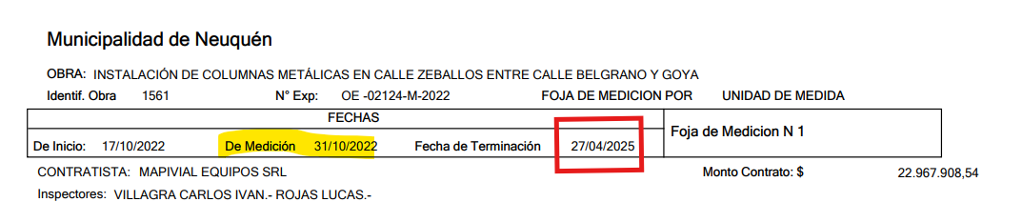

Primera Advertencia: Cuando una obra se inicia y posteriormente se paraliza, debe existir una Foja N°1 que registre la medición correspondiente hasta el día anterior a la paralización. En este caso, si la obra comienza el 17/10/2022 y la paralización es efectiva a partir del 01/11/2022, el inspector debe realizar la medición hasta el 31/10/2022. El inspector puede avanzar con este procedimiento mientras la paralización está en trámite, pero en dicha foja y certificado no debe incluirse ninguna referencia a que existe una paralización en proceso, ya que la fecha de medición corresponde al día previo.

Segunda advertencia: Si existe una alteración registrada, aunque no impacte en la foja, se modificará la “fecha de terminación”. En este caso, la fecha original prevista era el 13/02/2023, pero el sistema muestra una fecha diferente (27//04/2025) debido a tres alteraciones cargadas. Es necesario editar el archivo PDF o, preferentemente, evitar eliminar la alteración, y luego reemitir todas las fojas y curvas correspondientes.
En caso de que aparezca la notificación sobre una paralización en trámite, será necesario modificar la fecha de solicitud para que sea posterior a la fecha de medición.
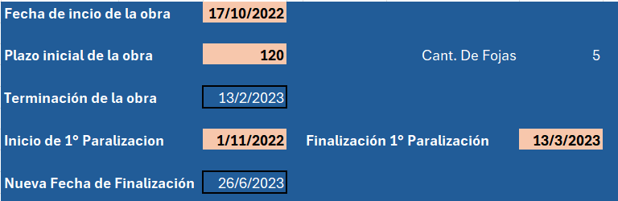
En el expediente, el inspector además debe adjuntar Plan de Trabajo y Curva de Inversión firmado por los representantes de la empresa, inspectores y Director General de Inspecciones, en el cual se debe mantener la cantidad de meses (fojas) que figura en el Plan inicial, porque es paralización y no ampliación de plazo.

En el Plan de Trabajo y Curva de Inversión, se debe controlar que los meses que ya tienen foja y certificado (en este caso, sólo Foja 1), coincida tanto en porcentaje de avance mensual y acumulado, como los montos. El resto son proyecciones de avance que plantea el inspector, y que al finalizar debe ser el 100% y el monto total de la obra.
Para este control, se cargan los datos en un Excel, que contiene la función de calcular según los montos los porcentajes, y los redondea para arriba con 6 dígitos. Si esto esta correcto se avanza, sino hay que cambiar los dígitos en el sistema.
Como así también se controla que la paralización este bien cargada, ya que dijimos que es desde el 01/11/2022 al 13/03/2023.


La solicitud de paralización debe estar cargada en el sistema, y hasta que no esté cargada la finalización de la paralización, no se puede medir mas nada. En este caso se carga con fecha 01/11/2023.

La fecha de finalización se ha prorrogado hasta el 12/03/2024. Posteriormente, la Desparalización deberá ser cargada en el mismo expediente correspondiente a la alteración. El proceso de desparalización inicia el 01/11/2023; por lo tanto, a partir del 02/11/2023 se reanudan las labores. Esta información debe registrarse en las notas de solicitud y en las órdenes emitidas por el inspector.

¿Qué “Fecha Solicitud” se coloca cuando se cargue la aprobación por Disposición? Como es por aprobación, se debe cargar la fecha de la norma legal, 04/07/2023, destildando “modificación de plan de trabajo”, para no tener que cargar todo nuevamente.


La siguiente Foja N°2 deberá corresponder al periodo comprendido entre la fecha de desparalización y el cierre del mes siguiente, en este caso, hasta el 30/11/2023. En dicho documento deberá consignarse que se registró una paralización aprobada mediante Disposición.

Luego de hacer hasta la Foja N°5 con fecha de medición 29/02/2024, el 23/02/2024 se solicita una ampliación de plazo de 110 días.
Como lo solicitan mientras la obra sigue en ejecución, ya que la fecha con la primera paralización se corrió al 12/03/2024, es por APROBACIÓN y hace que se agreguen 4 periodos más.

Segunda Advertencia: Como la Foja N°5, tiene fecha de medición 29/02/2024 y la obra tiene finalización prevista para la Foja N°6 FINAL al 12/03/2024, la Foja N°5 no debe notificar ampliaciones de plazo en trámite ni mostrar leyendas al respecto, aunque la solicitud sea anterior a la medición. Si aparece una leyenda, se debe ajustar temporalmente la fecha de solicitud a posterior a la medición.
Es importante considerar que, si la próxima foja es FINAL y existe una ampliación de plazos pendiente, no debe emitirse. Emitir fojas siguientes con una ampliación de plazos aún no aprobada puede causar problemas si la ampliación es rechazada, ya que se habrán realizados fojas y certificados con fechas de finalización posteriores que no estarían permitidas, lo que podría ocasionar inconvenientes para la empresa y para el inspector. Por este motivo, se recomienda no emitir nuevas fojas si esto implica que la obra hubiera concluido sin cambios en su programación.

En el caso práctico, cuando se recibe la Resolución N°0305/2024, que aprueba la ampliación de plazo con fecha del 19/06/2024, corresponde actualizar la fecha de solicitud a la mencionada fecha.
No obstante, dado que la próxima foja n°6 corresponde a la medición del 31/03/2024, para que se registre la leyenda de aprobación de una ampliación de plazo, es necesario colocar la fecha 31/03/2024 en el campo “Fecha Solicitud”.

A partir de la foja N°6 hasta la N°9 final, se aplica la alteración 2. En estos documentos debe incluirse la leyenda que indica la aprobación de una ampliación de plazo, y posteriormente se emiten los certificados correspondientes.

